Министерство науки и высшего образования Российской Федерации
Федеральное государственное бюджетное образовательное учреждение
высшего образования
«Тверской государственный технический университет»
(ТвГТУ)
Кафедра Программного обеспечения

Лабораторная работа №5
по дисциплине
«Структуры и алгоритмы обработки данных»

Выполнил:
Студент 2 курса
Группы Б.ПИН.ИИ.24.16
Левкин Д. А.

Проверил:
Мальков А.А

Тверь, 2025 г.
1. Постановка задачи
Реализовать и проанализировать алгоритмы поиска и сортировки:
- Поиск: линейный, бинарный (минимум 3 алгоритма)
- Сортировка: пузырьковая, вставками, бинарными вставками, шейкерная (минимум 4 алгоритма)
- Провести сравнительный анализ эффективности алгоритмов
2. Алгоритм решения
// ЛИНЕЙНЫЙ ПОИСК
ФУНКЦИЯ LinearSearch(array, value):
ДЛЯ i ОТ 0 ДО длина(array)-1:
ЕСЛИ array[i] == value:
ВЕРНУТЬ i
ВЕРНУТЬ -1

// БИНАРНЫЙ ПОИСК
ФУНКЦИЯ BinarySearch(array, value):
left = 0, right = длина(array)-1
ПОКА left <= right:
mid = (left + right) / 2
ЕСЛИ array[mid] == value: ВЕРНУТЬ mid
ИНАЧЕ ЕСЛИ array[mid] < value: left = mid + 1
ИНАЧЕ: right = mid - 1
ВЕРНУТЬ -1

// ПУЗЫРЬКОВАЯ СОРТИРОВКА
ФУНКЦИЯ BubbleSort(array):
ДЛЯ i ОТ 0 ДО n-2:
ДЛЯ j ОТ 0 ДО n-i-2:
ЕСЛИ array[j] > array[j+1]:
Поменять array[j] и array[j+1]

// СОРТИРОВКА ВСТАВКАМИ
ФУНКЦИЯ InsertionSort(array):
ДЛЯ i ОТ 1 ДО n-1:
value = array[i], j = i-1
ПОКА j >= 0 И array[j] > value:
array[j+1] = array[j], j--
array[j+1] = value

// СОРТИРОВКА БИНАРНЫМИ ВСТАВКАМИ
ФУНКЦИЯ BinaryInsertionSort(array):
ДЛЯ i ОТ 1 ДО n-1:
value = array[i]
pos = БинарныйПоискПозиции(array, 0, i-1, value)
СдвинутьЭлементы(array, pos, i-1)
array[pos] = value
3. Оценка временной эффективности
Поиск:
- Линейный поиск: O(n)
- Бинарный поиск: O(log n)
Сортировка:
- Пузырьковая: O(n²)
- Вставками: O(n²)
- Бинарные вставки: O(n²)
- Шейкерная: O(n²)
4. Программный код
public static SearchResult Search(int[] array, int value)
{
var r = new SearchResult();
for (int i = 0; i < array.Length; i++)
{
r.Comparisons++;
if (array[i] == value)
{
r.Index = i;
return r;
}
}
r.Index = -1;
return r;
}

// Бинарный поиск (BinarySearcher.cs)
public static SearchResult Search(int[] array, int value)
{
var r = new SearchResult();
int left = 0, right = array.Length - 1;
while (left <= right)
{
int mid = (left + right) / 2;
r.Comparisons++;
if (array[mid] == value)
{
r.Index = mid;
return r;
}
else if (array[mid] < value)
left = mid + 1;
else
right = mid - 1;
}
r.Index = -1;
return r;
}

5. Тестирование и результаты работы
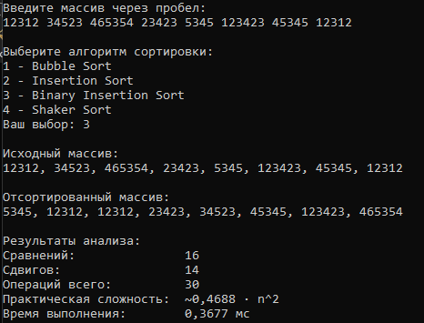
Рис. 1 «Результат выполнения программы»

